04/17-11

Balkone für Klinkerbestand

Sanierung einer Wohnanlage in Lübeck

Im Zuge von Modernisierungs- und Sanierungsmaßnahmen wurde jetzt ein bestandsgeschützter Wohnbau in Lübeck mit Balkonen aufgewertet. Das Gebäude aus den 1920er Jahren ist mit seinen roten Klinkern ein typisches Beispiel norddeutscher Fassadenarchitektur. Die gewählte Balkonlösung von Balco gewährleistet mit zurückhaltenden und filigranen Aluminiumprofilen, dass Optik und Bausubstanz der Bestandsfassade nicht beeinträchtigt werden. Zudem ermöglicht die Leichtbauweise eine einfache und schnelle Montage.

In Norddeutschland ist Klinker ein verbreitetes und traditionsreiches Fassadenmaterial. So bietet der gebrannte Ziegelstein nicht nur Schutz vor den rauen Witterungsverhältnissen, sondern zeichnet sich auch durch seine ansprechende Optik aus. Wie bei einer Fassade mit Klinker eine zeitgemäße Modernisierung und Anpassung an aktuelle Ansprüche realisiert werden kann, zeigt eine Baumaßnahme in der Hansestadt Lübeck.

Aufwertung des Gebäudebestandes
Die Wohnbebauung aus dem Jahr 1925 befindet sich in der Schützenstraße westlich der Innenstadt und in unmittelbarer Nähe zum Hauptbahnhof. Der viergeschossige Gebäudebestand umfasst insgesamt 92 Ein- bis Vier-Zimmerwohnungen. Diese verfügen über Wohnflächen zwischen 39 und 84 Quadratmetern. Mit dem Ziel, den Komfort der Wohnungen zu steigern, entschied sich der Lübecker Bauverein als Bauherr für eine Modernisierung und Aufwertung des Gebäudes. Neben einem Austausch der Fenster und einer Fassadendämmung umfassten diese auch den Neubau von Balkonen. Damit sollten die Bewohner einen privaten Außenraum und mehr Wohnqualität erhalten. Die 84 Aluminiumbalkone des Typs „AluOne“ lieferte die Balco Balkonkonstruktionen GmbH. Mit einer Breite von 3,47 Metern und einer Tiefe von 1,60 Metern bieten sie einen großzügigen Gewinn an Wohnfläche.

Identitätsstiftende Klinkerfassade
Vor Ort fand das Montageteam von Balco unterschiedliche Außenwände vor. Charakteristisches Merkmal der Fassade zur Straße sind die für die Region typischen rot gebrannten Klinkersteine. Mit vielfältigen Farbnuancen stiften sie Identität und verleihen dem Haus sein unverkennbares Erscheinungsbild. In diesem Teil bildet eine Klinkerfassade mit Vollmauerwerk die Außenwand. Es handelt sich hier um einen sogenannten Vorsatzbau. Die rückwärtige Fassade zum Innenhof besteht aus einem zweischaligen Mauerwerk mit Luftschicht. Sie wurde im Zuge der Sanierungsmaßnahmen zusätzlich mit einer Dämmung versehen, die der Verbesserung des Wärmeschutzes dient. Eine weiße Putzschicht bildet hierbei den äußeren Abschluss.

Sorgfältige Bestandsuntersuchung
Schon ein dreiviertel Jahr vor der eigentlichen Baumaßnahme begann die umfangreiche Planung. Zunächst beauftragte Balco eine sorgfältige Bestandsuntersuchung durch einen externen Prüfstatiker. Gerade bei älteren Gebäuden ist diese Maßnahme besonders wichtig. So sind nicht immer alle Planunterlagen vorhanden oder frühere Baumaßnahmen nicht ausreichend dokumentiert. Auch die Statik kann auf diese Weise besser nachvollzogen werden. Geprüft wurde zunächst nur die außenliegende Fassade. Dabei stellte sich heraus, dass nicht überall das gleiche Mauerwerk vorhanden ist. Es wurden zudem die hinter der Fassade liegenden Geschossdecken und Fußböden untersucht. Sie dienen später der Verankerung der Balkonkonstruktionen. Aufgrund der in dem Objekt verbauten Holzbalkendecke musste zudem für die Verankerung im Bereich des Innenhofs eine Sonderlösung entwickelt werden. Es wurden neue Konsolen konstruiert, die mit Ankerstangen im Fußboden befestigt wurden.

Vorsichtige Montage
Auf Grundlage der Bestandsuntersuchung wurden die Zeichnungen erarbeitet. Nach genauen Angaben erfolgte die Herstellung der Balkone im Werk. Nach etwa zwölf Wochen Produktionszeit wurden diese nach Lübeck geliefert und montiert. Beim Anbau kommt es auf den Verbund der Klinkerfassade mit dem Hauptmauerwerk an. „Bei einer Klinkerfassade, die im Mauerwerk verbunden ist, wird vom Statiker bei der Bestandsuntersuchung zunächst geprüft, ob man im Mauerwerk verankern kann“, erklärt Tino Pabel, Projektleiter bei Balco. In diesem Fall mussten für die Montage der Konsolen teilweise einzelne Backsteine entfernt werden. Dabei war eine vorsichtige Vorgehensweise erforderlich. Da das Gebäude unter Bestandsschutz steht, durften die Eingriffe später nicht sichtbar sein.

Balkone in Leichtbauweise
Mit den Vorstellbalkonen „AluOne“ von Balco fiel die Wahl auf ein System, das sich besonders für den nachträglichen Anbau an Gebäude eignet. So bestehen die Balkone vollständig aus hochwertigen Aluminiumprofilen. Dank des geringen Gewichts des Materials lassen sich die Elemente schnell und problemlos montieren. „Wir haben uns vor allem aufgrund der Leichtbauweise für die Balkone entschieden, die bei komplizierter Baustellenlogistik von Vorteil ist“, erklärt Alexander Lubinski vom Lübecker Bauverein. Ein weiterer Vorteil des Materials ist die Unempfindlichkeit gegenüber Witterungseinflüssen. Mit einer Pulverlackierung beschichtet stellt das System eine langlebige und stabile Lösung mit geringem Wartungsaufwand dar.

Elegante Optik mit versteckter Entwässerung
Das Erscheinungsbild der Balkone wurde individuell gestaltet: Alle Stützen, Rahmen- und Dekorprofile sowie die Verkleidung der Balkonplatte sind im RAL-Farbton „eisengrau“ pulverlackiert. Bei der Brüstungsfüllung fiel die Wahl auf opales Glas. Ebenfalls aus opalem Glas bestehen die Wände zur Abtrennung der Wohneinheiten. Widerstandsfähige Werksteinverlegeplatten bilden den Bodenbelag der Balkone. Darunter befindet sich verdeckt liegend das Entwässerungssystem. Ein an der Stütze befestigtes Rohr leitet anfallendes Wasser zuverlässig geschossweise nach unten, wo es im Boden versickert. Optisch passen die Balkone nicht nur gut zu dem verputzten, sondern auch zu dem verklinkerten Teil des Altbaus: Denn sie nehmen sich dank ihrer leichten und filigranen Bauweise gegenüber der Bestandsfassade zurück. Somit bleibt der einzigartige Charakter des Klinkers weiterhin bestehen.

Die attraktive Erscheinung des Gebäudes in Verbindung mit dem Plus an Wohnfläche sorgt für mehr Lebensqualität und steigert den Immobilienwert. Die Arbeiten rund um den Neubau der Balkone fanden von Mai bis September 2017 statt.

Weitere Informationen erhalten Interessierte unter www.balco.de.
ca. 6.200 Zeichen

Über die Balco Balkonkonstruktionen GmbH:
Die Balco Balkonkonstruktionen GmbH mit Sitz in Berlin ist Spezialist für die Planung und den Bau von Balkonsystemen. Als Tochter der schwedischen Balco AB vertreibt das Unternehmen das gesamte Produktspektrum – von offenen Balkonen mit Geländer über Balkonverglasungen bis hin zu verglasten Laubengängen. Mit der Entwicklung und Realisierung hochwertiger und zugleich energieeffizienter Lösungen trägt es zur Fassadenaufwertung von Wohngebäuden bei. Balco beschäftigt rund 300 Mitarbeiter und ist seit 1994 auf dem deutschen Markt aktiv.

Bautafel

Bauvorhaben: Sanierung und Modernisierung einer Wohnbebauung in Lübeck
Bauherr: Lübecker Bauverein eingetragene Genossenschaft, Lübeck
Planung: Statik Büro IBRF, Berlin
Balkonanlage: AluOne von der
Balco Balkonkonstruktionen GmbH, Berlin
Bauzeit: Mai 2017 bis September 2017

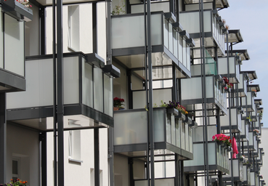
Bildunterschriften

[17-11 Lübeck]
84 Aluminiumbalkone lieferte Balco für eine Wohnbebauung in Lübeck.
Foto: Balco Balkonkonstruktionen GmbH

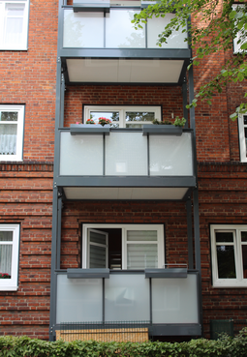
[17-11 Fassade]
Eine typisch norddeutsche Klinkerfassade prägt das Wohngebäude in Lübeck.
Foto: Balco Balkonkonstruktionen GmbH
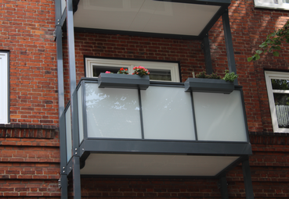

[17-11 AluOne]
Bei den Balkonen fiel die Entscheidung auf das leichte und filigrane Balkonsystem „AluOne“ von Balco.
Foto: Balco Balkonkonstruktionen GmbH

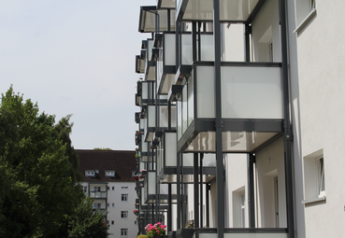
[17-11 Innenhof]
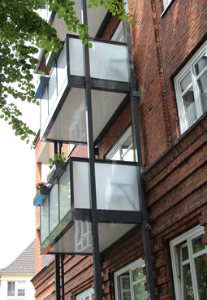
Zum Innenhof wurden die Balkone vor eine Außenwand mit Fassadendämmung und Putzschicht gestellt.
Foto: Balco Balkonkonstruktionen GmbH

[17-11 Klinker]
Da das Gebäude unter Bestandsschutz fällt, musste bei der Montage der Balkone sehr vorsichtig vorgegangen werden.
Foto: Balco Balkonkonstruktionen GmbH
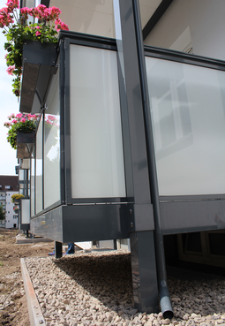
[17-11 Entwässerung]
Ein an der Stütze des Balkons befestigtes Rohr leitet anfallendes Wasser geschossweise nach unten.
Foto: Balco Balkonkonstruktionen GmbH

Rückfragen beantwortet gern:

Balco Balkonkonstruktionen GmbH Stefanie Albrecht
Tel. +49 (0) 30 809 612 460
eMail: marketing@balco.de
www.balco.de
Kommunikation2B
Mareike Wand-Quassowski
Tel. +49 (0) 231 330 49 323
eMail: m.quassowski@kommunikation2b.de
www.kommunikation2b.de

